15.鲜食甘薯机械化生产技术

一、技术概述

**（一）基本情况**

陕西省是我国西北地区最大甘薯生产区，甘薯年种植面积稳定在100万亩左右。鲜食型甘薯在陕西关中和陕北地区有明显的生产竞争优势，由于品质佳、产量高、效益好、市场需求大，因此种植面积逐年攀升，成为陕西农业结构调整、乡村产业振兴、农民增收致富的首选作物之一。但与其他农作物相比，甘薯生产机械化作业程度低，甘薯生产费工费时、生产效率低，成为限制甘薯产业规模化发展的主要因素之一。

本技术集成品种、滴灌、机械等新成果新技术，解决了品种、农艺、农机三者的深度融合难题，减少了甘薯生产环节，节省用工，提高工效，实现了鲜食型甘薯“一增一减”（即减少用工、增加单位面积收入）高效率生产，为陕西产区鲜食甘薯全程机械化生产提供了品种、机械、农艺栽培技术支撑。

**（二）推广应用情况**

该项技术已在陕西省关中、陕北甘薯主产区进行示范推广。近3年在陕西省渭南市、咸阳市、宝鸡市、西安市、榆林市、延安市等甘薯主产区建立多个示范基地、高产示范田，获得良好效果。示范田经省甘薯产业技术体系专家、企业代表等现场测产，平均鲜薯亩产在4500公斤以上。创建的高产田在全国甘薯高产竞赛中，获二等奖4项，三等奖2项。

**（三）提质增效情况**

与传统甘薯生产技术相比，本技术可大幅度提高甘薯的生产效率，降低甘薯生产成本，实现水资源的高效利用，其中起垄覆膜栽插环节比传统方式每亩节省资金150元，地上茎蔓清理比传统方式每亩节省资金100元，收获环节比传统方式每亩节省资金250元；合计每亩节省成本500元，同时节约用水1/3以上；应用本技术后较传统生产方式每亩增产鲜薯400千克以上，按2024年甘薯市场售价1.6元/千克计算，亩节本增产纯收益1100元以上。

**（四）获奖情况**

无

二、技术要点

**（一）选择宜机收品种**

宜机收品种要求：蔓长≤2.5米，茎粗≤0.7厘米，薯块长度≤30厘米，结薯范围≤25厘米。如秦薯5 号、秦薯8号、秦薯12、秦薯13 等鲜食品种。

**（二）选购健康壮苗**

标准健康壮苗参数因品种而定，品种不同参数也不同。秦薯5号标准健康壮苗：薯苗剪口高度≥50毫米，薯苗纯度≥98%，茎粗≥2.5毫米，百株薯苗重≥750克；单株薯苗长度22-30厘米，单株薯苗节位数 4-6 个；叶片大而浓绿，薯苗顶三叶齐平；茎叶无病虫害。

**（三）深耕整地**

冬季地表封冻前深翻土壤，耕深35厘米以上。早春合墒旋地，深度20厘米以上。旋地质量要求：土层疏松，地面平整，土块细碎。

**（四）机械起垄**

**1.起垄时间**

一般在栽植前15天起垄。采用多功能起垄覆膜机结合起垄一次完成施药、施肥、铺设滴灌带、覆膜等生产工序，减少用工，提高生产工效。

**2.起垄标准**

垄距90-100厘米，垄高30-35厘米，垄截面为正梯形，垄顶宽不小于20厘米。

**3.地膜选择**

一般选择厚度 0.01毫米以上白色地膜，宽度90-100厘米。

**4.滴灌系统**

栽植前组装滴灌系统并放水调试。输水带标配：PE 材质，带宽 6.6厘米。滴灌带标配：侧翼迷宫式或贴片式，管径16-20毫米，壁厚0.3-0.6毫米。侧翼迷宫式滴灌带铺设长度小于 60米，工作压力0.05-0.15兆帕，流量1-2升/小时；内镶贴片式滴灌带铺设长度小于80米，工作压力0.05-0.25兆帕，流量 1-2升/小时。过滤器标配：叠片式或筛网式。

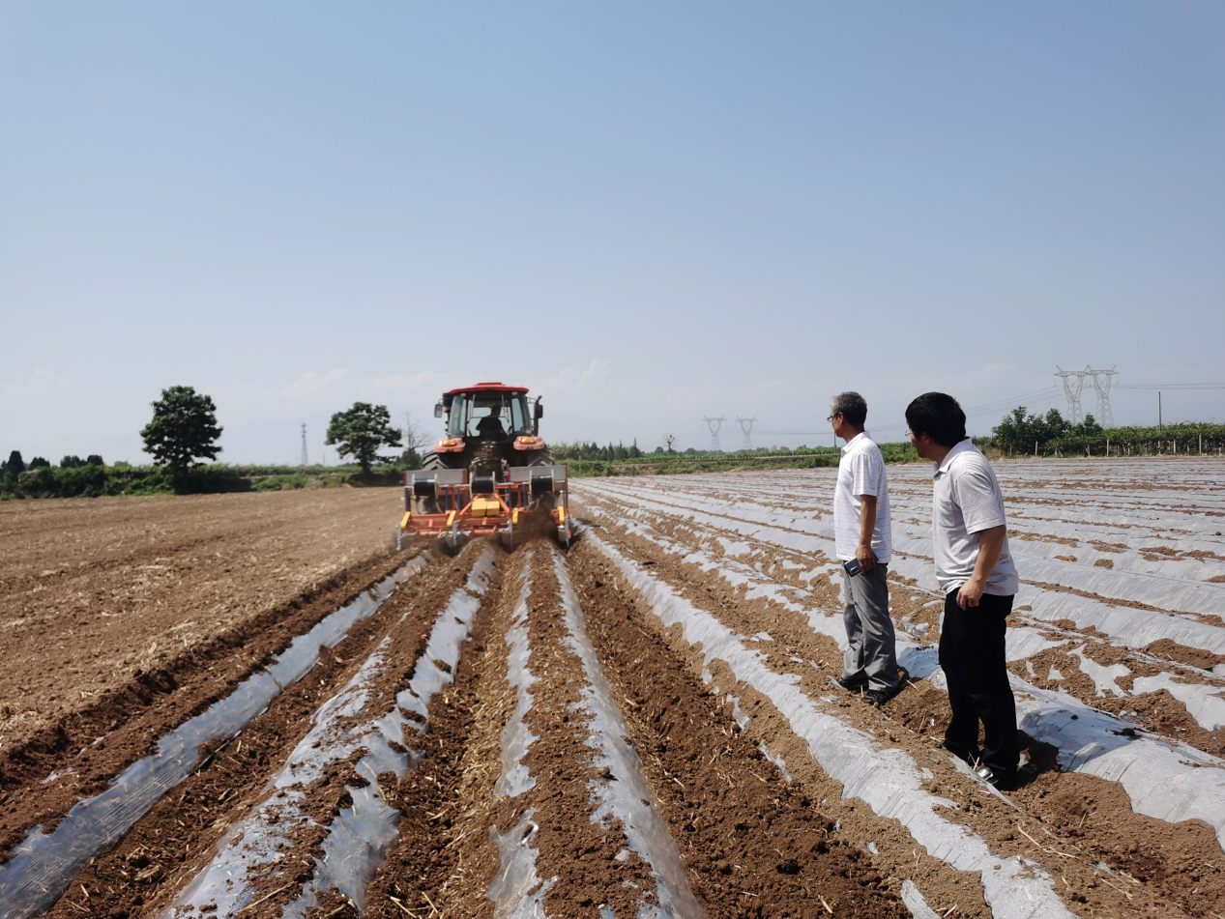

图1 多功能起垄覆膜机田间作业

**（五）科学施肥**

每亩施硫酸钾50千克、磷酸二铵复合肥20千克、生物有机肥120千克。磷酸二铵和50%的硫酸钾起垄时作基肥施入土壤，50%的硫酸钾后移至薯苗栽植50天时配合灌水追施。

**（六）田间栽植**

**1.栽植时间**

春栽地膜甘薯最适栽植期为 4 月15-30 日。

**2.栽植方法**

膜上打孔定位栽植，栽植薯苗茎秆与垄顶水平面俯角为30-35度，薯苗入土节位 2-3个，栽植后膜口及时用土封压。

**3.栽植密度**

春栽地膜甘薯栽植密度为3000-3500 株/亩（以秦薯5号为例）。

**4.薯苗处理**

栽植前用30%辛硫磷微胶囊悬浮剂5倍稀释液浸泡种苗基部10厘米处10分钟，防治甘薯茎线虫病；用10%吡虫啉微胶囊悬浮剂5倍稀释液浸泡种苗基部10厘米处10分钟，防治地下害虫。

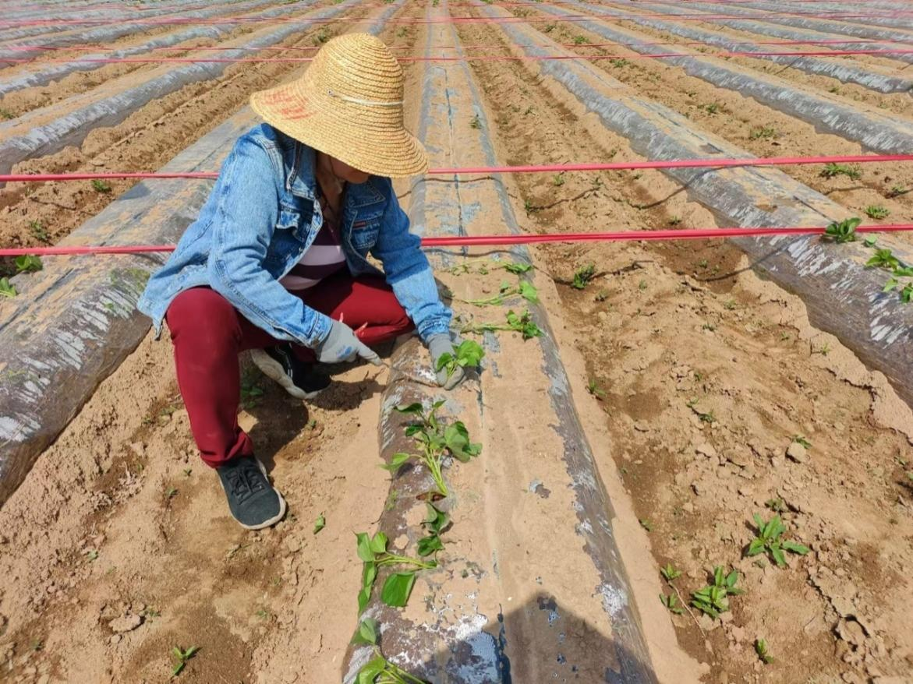

图2 膜上打孔定位栽植

**（七）病虫、杂草防治**

用30%的辛硫磷微胶囊悬浮剂1.0-1.5千克/亩，防治茎线虫和地下害虫；或用20%的三唑磷微胶囊悬浮剂1.0-1.5千克/亩，防治地下害虫。一般50%防虫药剂结合起垄时施入土壤，50%的防虫药剂结合第3次灌水时施入垄内。

选用内吸传导型选择性芽前除草剂异丙草胺化除杂草，50%异丙草胺乳油14-20毫升/亩或90%异丙草胺乳油9-10毫升/亩，兑水45-60千克。栽植后1-3天（薯苗缓苗期）为最佳化除时期，田间喷施药剂要尽量避开高温天气。

**（八）田间管理**

**1.田间灌水**

薯苗栽植前1-2天第1次灌水，滴灌2-3小时；薯苗栽植后立即进行第2次灌水，滴灌6-8小时；薯苗生长至40-50天时进行第3次灌水，滴灌6-8小时；伏天及时灌水保证垄内不缺墒。

**2.化学控旺**

选用磷酸二氢钾、亚磷酸钾，每亩各200毫克，混合兑水 15千克喷施。茎蔓封垄期，70%以上大田植株主蔓长至40-50厘米时为第1次化控期。一般化控2-3次，每次间隔期为7-10天。化控后4小时内若遭遇1小时以上中强度降雨或5小时以上连续小雨时，天气晴朗后需要重喷药剂。

**（九）安全收获**

**1.切蔓**

一般在收获前10天用机械粉碎地上茎蔓。茎蔓粉碎后及时清除地膜、滴灌带、残留茎蔓。切蔓作业质量要求：茎蔓高度≤20厘米，茎叶粉碎率≥90%，粉碎茎段≤10厘米。

**2.适时收获**

陕西关中地区收获适期为10月10-30日。一般选择晴天机械收获地下薯块，收获的薯块在地面晾晒3小时左右，再进行分装转运贮藏。挖掘机作业质量要求：伤薯率≤2%，破皮率≤3%。

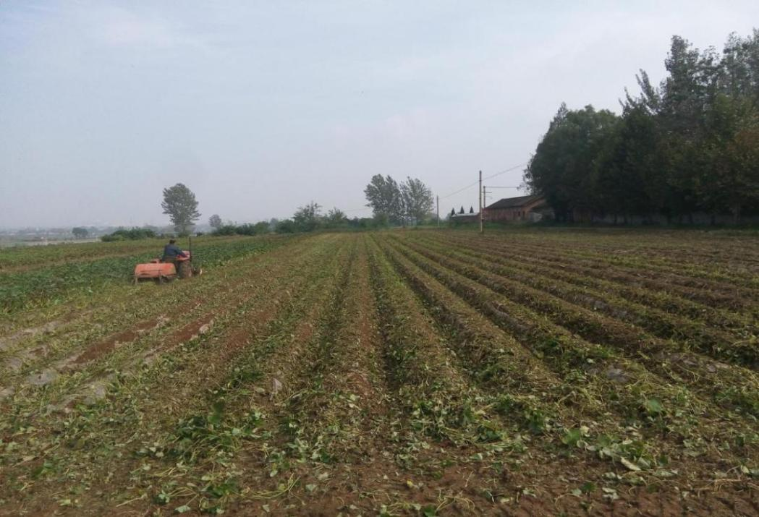

图3 切蔓机田间作业

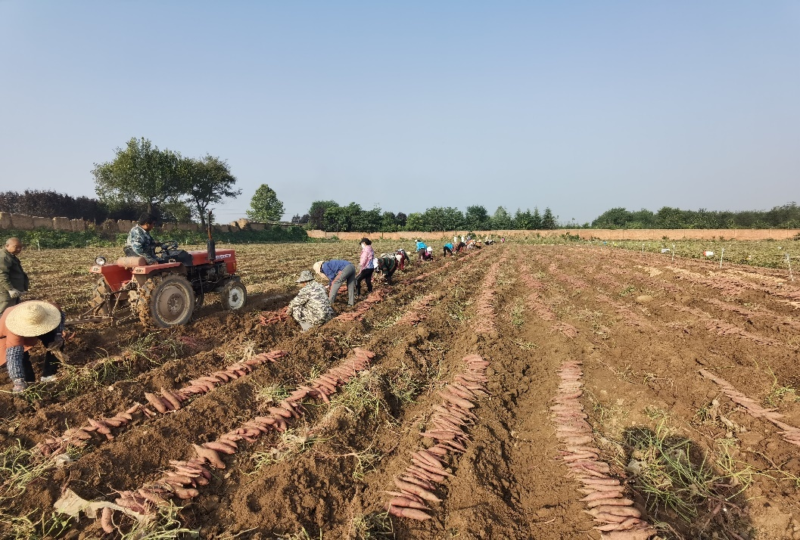

图4 甘薯收获机田间作业

三、适宜区域

陕西关中、陕北及类似生态区。

四、注意事项

选购健康壮苗，注意病虫害防治，田间发现病毒病植株及时拔除。

五、技术依托单位

单位名称：宝鸡市农业科学研究院

联系地址：陕西省岐山县朝阳路56号

邮政编码：722499

联 系 人：王钊

联系电话：0917-8226012 13709272798

电子邮箱：wz7005@126.com